РАЗДЕЛЬНЫЙ СБОР ТКО — ШАГ К ЭКОЛОГИЧЕСКОЙ
БЕЗОПАСНОСТИ ГОСУДАРСТВА
По данным, представленным в государственном докладе «О состоянии и об охране окружающей среды Российской Федерации в 2015 году», количество твердых бытовых отходов (далее — ТБО) в 2011 г. составило 52,9 млн т. Средний показатель образования ТБО на душу населения — 0,4 т/чел. Организовано 14 684 новых санкционированных места размещения отходов общей площадью 4 070,158 тыс. га. По сведениям Росприроднадзора, выявлена 23 041 несанкционированная свалка ТБО, из них ликвидировано 14 155. 57 % свалок ТБО расположены на землях населенных пунктов, 16 % — на землях сельскохозяйственного назначения, 15 % — в водоохранных зонах, 8 % — на землях лесного фонда. Хотя официальные данные пока не опубликованы, можно не сомневаться, что ситуация с образованием ТКО в 2017 г. мало чем отличается от ситуации 2015 г. И пока на всех уровнях власти решается вопрос о том, что необходимо делать с постоянно растущими объемами ТКО, наши города и села все глубже «погружаются» в море образующихся отходов. Вывод напрашивается сам: медлить нельзя — в вопросе создания эффективной системы управления отходами время работает против нас.
Вот уже несколько лет в России на различных уровнях власти рассматриваются возможные пути сокращения объемов отходов, поступающих на захоронение на полигоны, и минимизации их воздействия на окружающую среду. Один из главных вопросов, на который пытаются найти ответ: строить мусоросжигательные заводы или вводить селективный сбор ТКО? Эксперты разделились на два лагеря.
Существует мировой многолетний опыт по обращению с отходами. Все европейские страны США, Япония и многие другие давно уже ввели систему раздельного сбора мусора в общую систему обращения с отходами. Их опыт показал, что для того, чтобы система по обращению с отходами была эффективна, ее составными элементами должны быть раздельный сбор мусора и его переработка на вторичное сырье.
Распространенные сегодня разговоры о том, что европейские страны отказываются от такой схемы управления отходами, — это, мягко говоря, искажение фактов, причем хорошо, если не умышленное! В таблице представлены результаты анализа данных о соотношении количества муниципальных ТКО, направляемых на использование в качестве вторичных материальных ресурсов (биотермическую переработку и рециклинг), к количеству муниципальных ТКО, направляемых на сжигание в различных европейских странах[3]. Для удобства анализа данные приведены к безразмерной величине отношения масс отходов, направленных на переработку и сжигание, т.е. 1 означает, что эти массы равны; число больше 1 — что масса отходов, направленных на переработку, больше, чем масса отходов, направленных на сжигание.
Как видим, за 12 лет ни одна страна не отказалась от переработки отходов. Количество отходов, направляемых на переработку, практически не снизилось, а в некоторых странах (отмечено зеленым цветом) с 1999 г. это количество даже увеличилось (показатель около 1 и выше). Снижение показателя наблюдается в странах с высокоразвитыми технологиями сбора и переработки отходов. Это можно объяснить тем, что при интенсивном развитии экономики страны возрастают объемы отходов производства и потребления, а производственные мощности по переработке отходов и технологии обновляются медленнее. При совершенствовании и внедрении новых технологий кривая показателя переработки отходов, пройдя минимум, опять начнет расти. Хотя понятно, что этот процесс не бесконечен, но пока и не исчерпан.
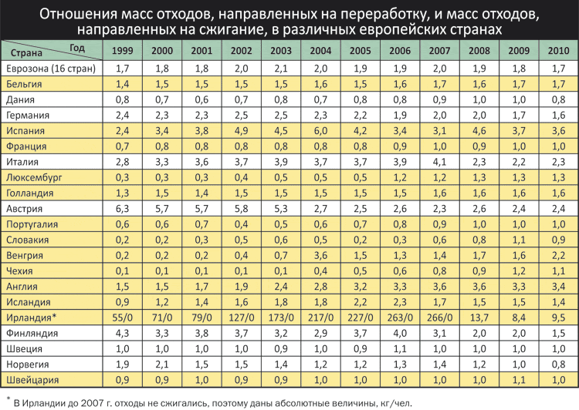

Следует отметить, что данный показатель в России не работает, потому что наиболее распространенным остается способ ликвидации отходов путем их захоронения на полигонах. Как было указано ранее, только за 2011 г. под новые полигоны и несанкционированные свалки было занято более 4 млн га земли.
Морфологический состав ТКО в России представлен на рис. 2.
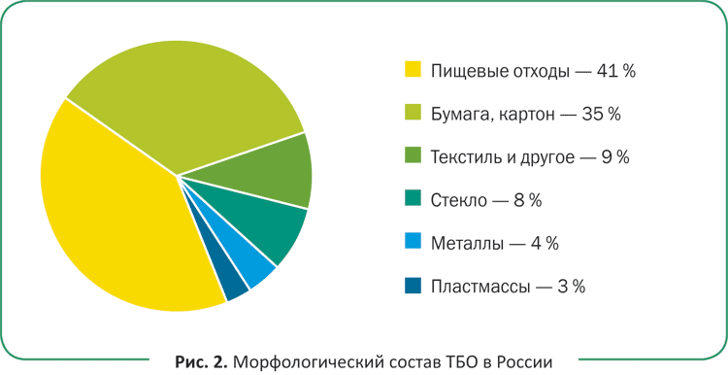
Таким образом, на полигонах ежегодно складируются 17,5 млн т макулатуры, 2 млн т черных и цветных металлов, 2 млн т полимерных материалов, 20,5 млн т пищевых отходов, 4 млн т стекла и прочих полезных материалов (текстиль и др.) — 4,5 млн т. По нашему мнению, комментарии здесь излишни, т.к. цифры говорят сами за себя.
В настоящее время в Российской Федерации действуют менее 300 предприятий по сортировке и утилизации ТКО, а уровень переработки ТКО не превышает 5–7 %. Во многих странах Европы этот показатель составляет более 60 %, и это не предел.
Например, в Египте система сбора отходов является архаичной, тем не менее она признается одной из самых эффективных в мире: заббалины (сборщики мусора) отсортировывают для последующей переработки до 85 % собранного мусора! При таком подходе, кроме экономии и возврата в сферу производства природных и энергетических ресурсов в виде вторсырья, почти в 8 раз сокращается количество не перерабатываемых отходов, которые можно либо захоранивать, либо сжигать для получения дополнительных энергетических ресурсов. В этом случае ущерб окружающей среде от сжигания мусора будет минимальным, т.к. сжигаться будут обезвреженные отходы, не содержащие ни тяжелых металлов, ни пластиков, ни других токсичных материалов. Кроме того, и мусоросжигательных заводов для сжигания такого количества отходов понадобится в 8 раз меньше, а это огромная экономия для государства! Для того чтобы это понять, достаточно провести предварительную оценку экологических эффектов и экономических выгод от прекращения практики захоронения отходов без сортировки.
Итак, обратимся еще раз к зарубежному опыту организации раздельного сбора мусора. В системах раздельного сбора ТКО разных стран есть общие обязательные элементы, которые делают эти системы эффективными.
ОБЩИЕ ОБЯЗАТЕЛЬНЫЕ ЭЛЕМЕНТЫ СИСТЕМ
РАЗДЕЛЬНОГО СБОРА ТКО РАЗНЫХ СТРАН
РАСПРЕДЕЛЕНИЕ ОТВЕТСТВЕННОСТИ ЗА СБОР,
УТИЛИЗАЦИЮ И ОБЕЗВРЕЖИВАНИЕ ОТХОДОВ
